**REFERÊNCIAS**

1. **Classificaçaõ IMC - Obesidade**

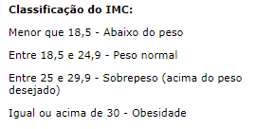

<https://bvsms.saude.gov.br/bvs/dicas/215_obesidade.html>

1. **Classificação Pressão Arterial**

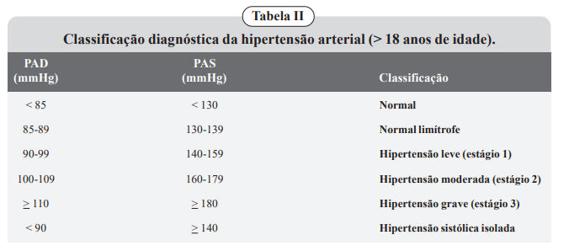

[**https://bvsms.saude.gov.br/bvs/publicacoes/III_consenso_bras_hip_arterial.pdf**](https://bvsms.saude.gov.br/bvs/publicacoes/III_consenso_bras_hip_arterial.pdf)